Рабочий лист для ученика

Ответы запишите в тетрадь.
- Доведите Стива до алмаза с помощью стрелочек ← → ↑ ↓
1.1 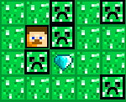 1.2 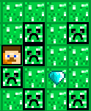 1.3 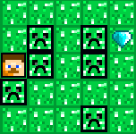
- Нарисуйте в тетради свой лабиринт размером 5х5 клеток и пройдите его с помощью стрелочек.

- Нарисуйте в тетради поле для морского боя и нарисуйте корабли в точках Д5, Г5, В4, Е4, Г2 и Д2
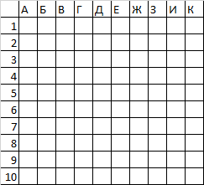

- Используя шпаргалку расшифруйте сообщение и запишите его в тетради.
· – – · · – · – · – – – · · · · – – – – · ·

